Использование современных образовательных технологий.
Понимание того, что физика является сложным, для представления процессов и явлений предметом, привело к необходимости усиления наглядности на уроках. Большой набор информационных объектов дает возможность представить учащимся изучаемый объект или процесс во всем многообразии его проявлений и свойств, а также более четко и точно определить их место и значение в системе научных знаний об окружающем нас мире. Применяя, информационные технологи повышаю интерес, к предмету интенсифицируя обучение за счет активизации образного мышления учащихся.
С 2005 года разрабатываю и систематически применяю: 1. Мультимедийные уроки при объяснении и закреплении материала. Например: Мультимедийный урок по теме: Сила упругости. Закон Гука. Тип урока: Изучение и первичное закрепление новых знаний. На первом этапе, используя анимации из компьютерного курса КМ-школы, подвожу учащихся к самостоятельному определению темы урока и повторению теории.
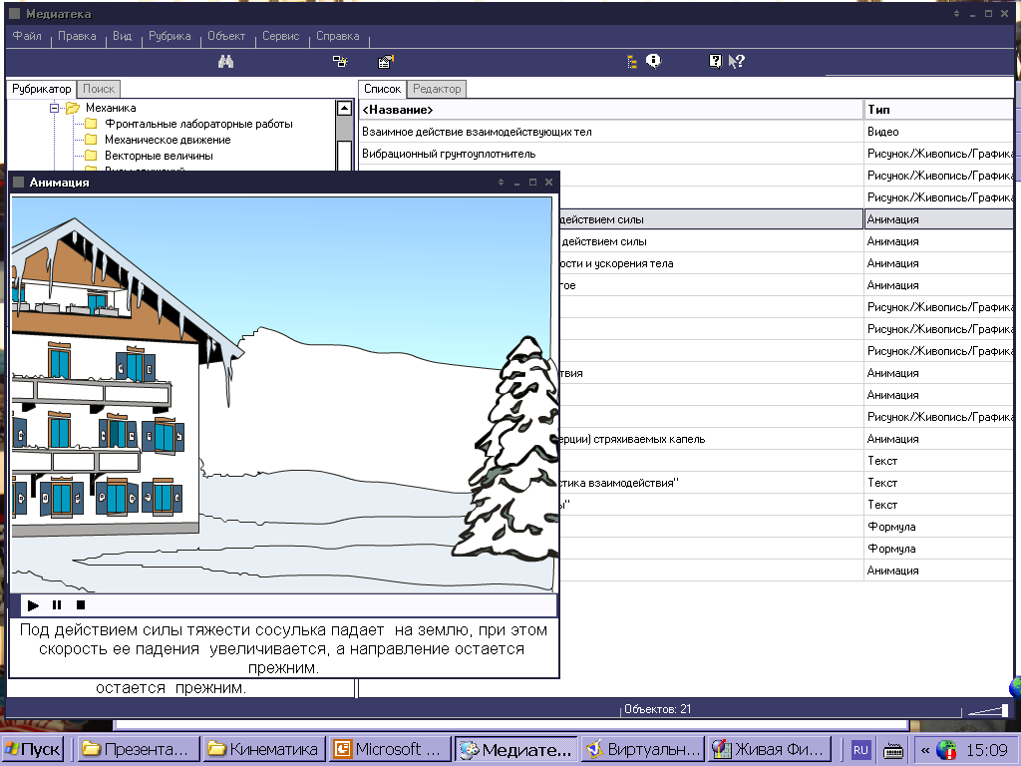
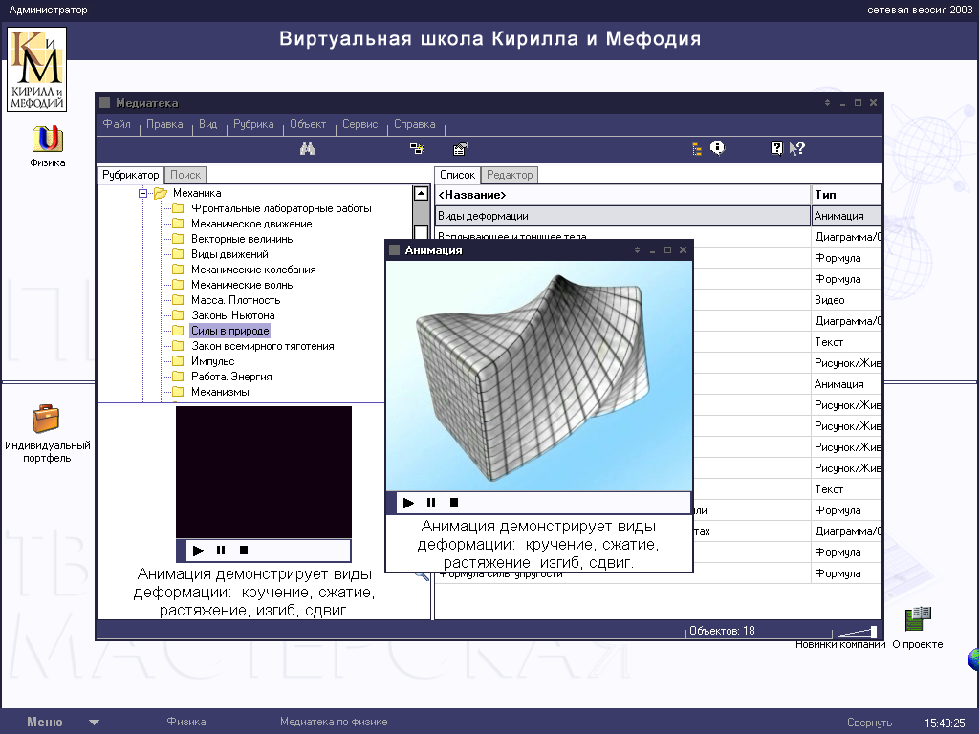

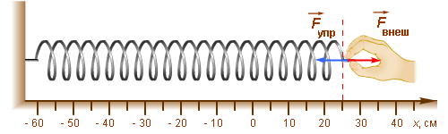

Затем переходим к решению задач. Результаты решения задачи проверяем с помощью интерактивной модели, используя электронную доску и мультимедийный комплект, вводя данные задачи.
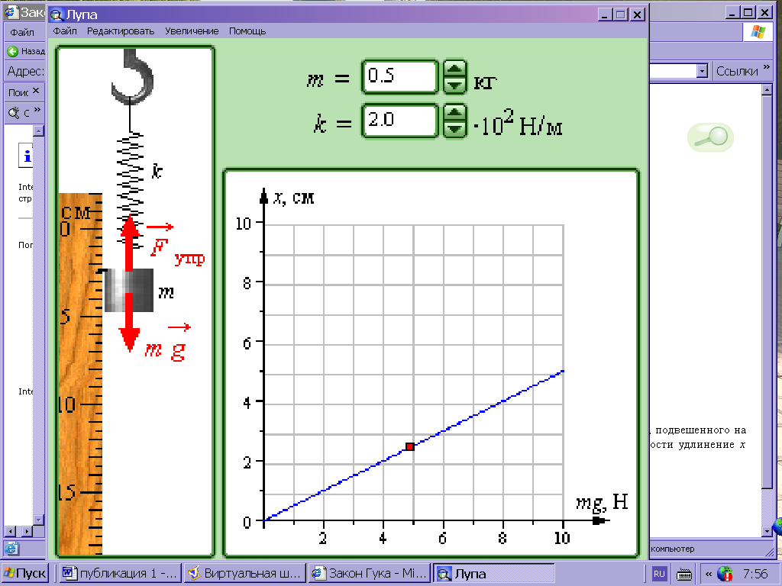
Так же с помощью данной модели проводим эксперимент, меняя данные, и определяя зависимости физических величин.

2. Провожу компьютерные уроки для решения задач и выполнения лабораторного практикума, когда каждый ученик находится за компьютером. Например: урок по решению задач на тему: «Относительность движения». Повторяем классический закон сложения скоростей, на примере одной, двух задач учимся записывать данный закон для конкретной ситуации. Затем, используя компьютерную модель – «Сложение скоростей», наглядно наблюдаем процессы, описанные в задачах. Продолжаем работу с моделью, составляя таблицу параметров модели, проводим эксперимент.
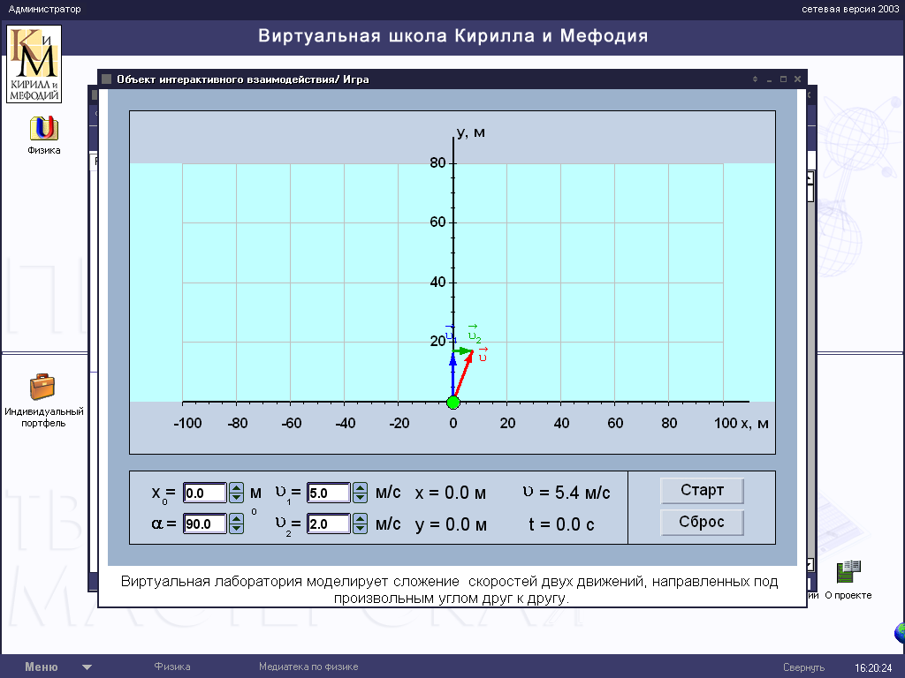
В матрицу, заносятся данные эксперимента. По данным таблицы и матрицы, учащиеся составляют задачу, которую должен решить сосед и верность решения проверить с помощью модели. Ученики ощущают себя в роли исследователей. При проведении таких занятий повышается качество урока, что, безусловно, сказывается и на качестве знаний. Информационные и коммуникационные технологии способны обеспечить эффективную передачу знаний, активное вовлечение учащихся в учебный процесс, а также, в максимальной степени учесть личностные потребности и особенности самих учащихся.

